Лондон (без экскурсий)
Авиатур из Минска
Заезды: по пятницам
Продолжительность: 8 дней / 7 ночей

Программа тура:
1 день Прибытие в Лондон. Размещение. Свободное время.
Дополнительно рекомендуем: посещение музея восковых фигур Мадам Тюссо. Вас ожидает встреча с членами королевской семьи, со звёздами поп-музыки, а в комнате ужасов - со знаменитыми преступниками, расправляющимися со своими жертвами. Сейчас в коллекции музея более 1000 фигур, сделанных истинными профессионалами своего дела.
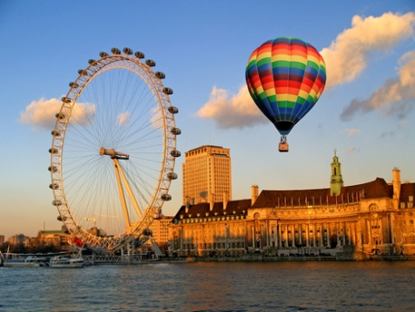
Также рекомендуем прокатиться на колесе обозрения Лондон Ай. Один из самых известных аттракционов столиции Британии находится на южном берегу Темзы, в самом сердце культурного квартала. С высоты 135 метров открывается потрясающий вид на город.

2 день Завтрак.
Дополнительно можно заказать обзорную экскурсию по Лондону с осмотром основных достопримечательностей города: Биг-Бена, Дома Парламента, Вестминстерского Аббатства, Трафальгарской площади, Тауэрского моста, площади Пиккадили, мемориал Альберта и Виктории, и многие другие интересные места столицы. Кенсингтонский дворец (где родилась королева Виктория и проживала принцесса Диана), дом под номером "1 Лондон" - принадлежавший Герцогу Веллингтону, победившему Наполеона в 1815 году в битве при Ватерлоо, далее - улица Вайтхолл (по названию средневекового дворца), сейчас - комплекс правительственных зданий, Королевская конная гвардия, Министерство Обороны, Министерство Иностранных дел, знаменитая Даунинг Стрит (где проживает премьер-министр Велитобритании), старый Скотланд Ярд, и, наконец, - парламентская площадь, - великолепное здание Вестминстерского дворца (или Парламента), башня Биг Бен.
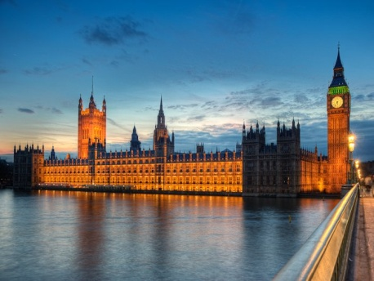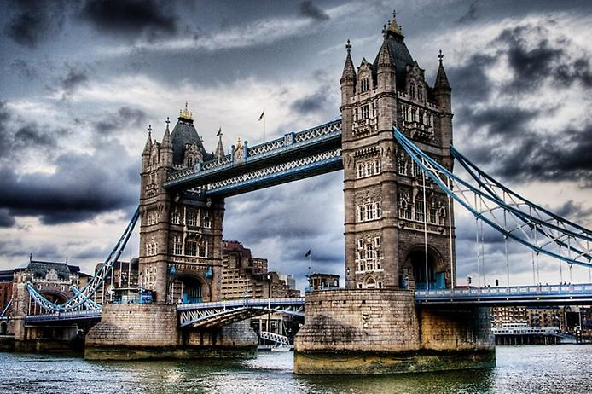
Или экскурсию в Хемптон Корт - дворец Генриха VIII - один из самых ярких и запоминающихся английских дворцов 16-го века. Он расположен в 30 минутах езды от Лондона. В Хемптон Корте находились покои второй жены Генриха VIII, печально известной Анны Болейн, которая была казнена по обвинению в государственной измене по приказу своего благоверного супруга. Здесь Уильям Шекспир играл свои пьесы перед членами королевской семьи. Также внимания заслуживают королевские сады и парк-лабиринт, один из крупнейших в Европе – 180 см высотой и 80 см шириной коридоров.
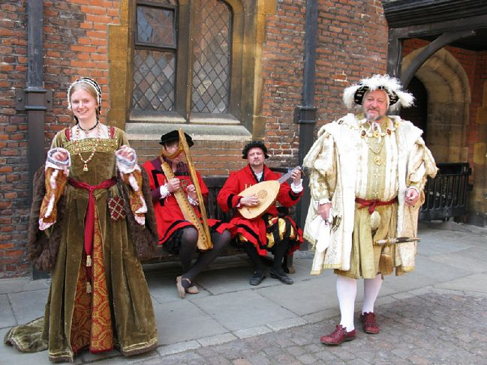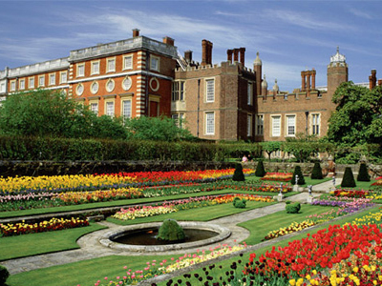
3 день Завтрак. Дополнительная экскурсия в Оксфорд (знаменитый университетски город) и Стратфорд-на-Эйвоне - родину Шекспира. Этот городок олицетворяет ту самую "старую добрую Англию". Находится в двух часах езды от Лондона. Стратфорд-на-Эйвоне маленький и компактный город, утопающий в зелени и цветах. Но заняться здесь есть чем! Стоит обойти все "шекспировские дома" 17 века, в саду послушать декламацию "Be or not to be" в оригинале и, конечно же, отправиться в Королевский шекспировский театр на "Ромео и Джульетту", например.
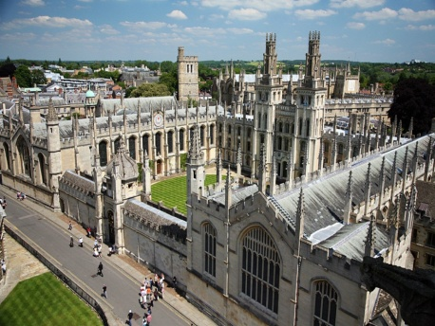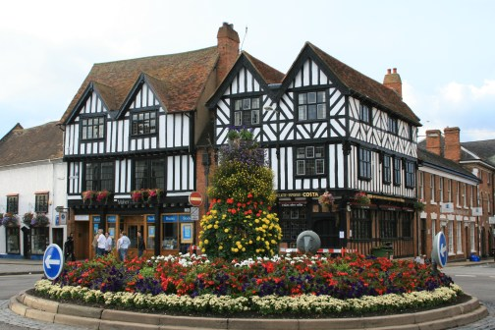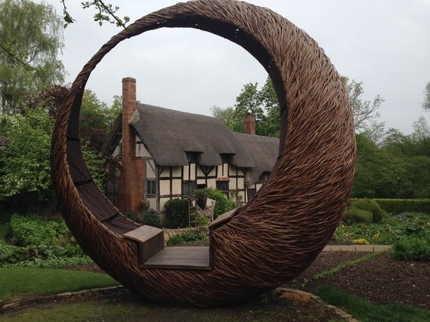
4 день Завтрак.
Дополнительные экскурсии:
- Вестминстерское аббатство - одна из главных святынь Англии, построенная в 960 году как бенедиктинский монастырь. Эта готическая церковь — традиционное место коронации и захоронения британских монархов. Аббтство включено в список Всемирного наследия ЮНЕСКО. Здесь также есть Уголок Поэтов, где покоится прах Диккенса, Браунинга и др.
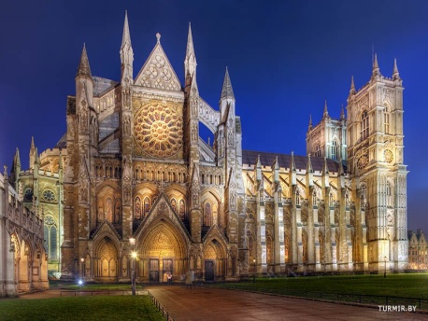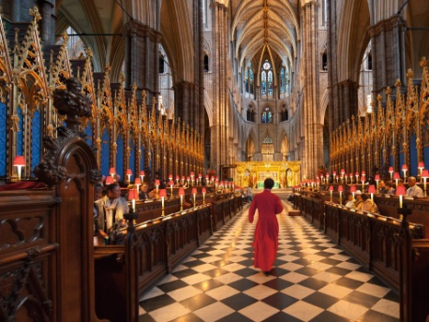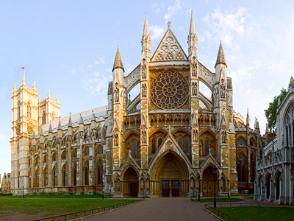
- Посещение Виндзорского замка является обязанностью каждого туриста, потому как именно это место (наряду с Тауэром и Вестминстерским аббатством) наиболее ярко выражает грандиозную историю и истинный дух Англии. К тому же это самый известный замок в стране и по праву считается также самым большим и самым старым жилым замком в мире. Это место хранит тайны и легенды королевской семьи и является архитектурным шедевром, наполненным роскошью внутри и неприступным снаружи.
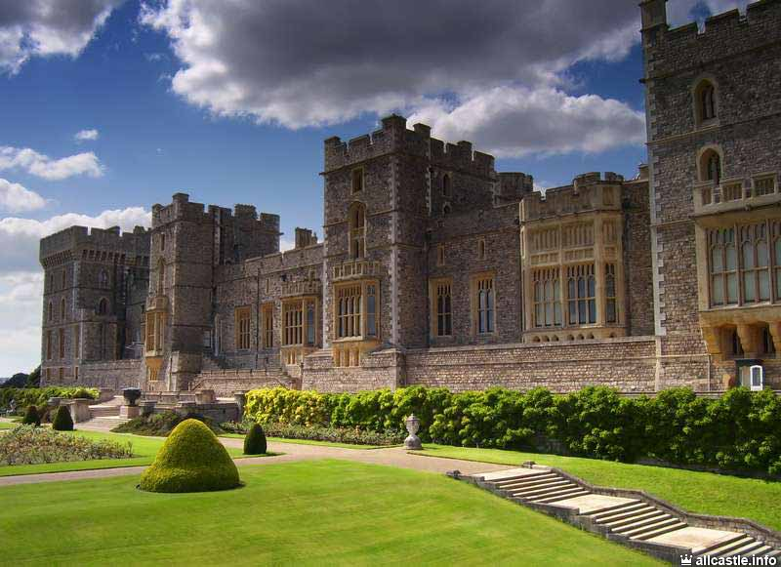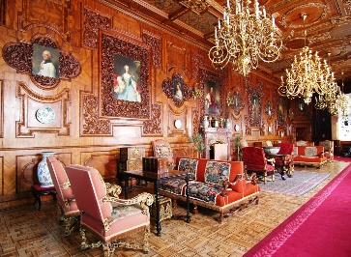
- Экскурсия "Привидения и Пабы".

5 день Завтрак.
Дополнительная экскурсия в Солсбери и Стоунхендж - загадочное каменное мегалитическое сооружение, история которого насчитывает более четырех тысяч лет! Это загадочное место за многие столетия обросло мифами, легендами и различными гипотезами. Это еще один "символ" Британии. Вечером за доплату возможен ужин на кораблике по Темзе.

6 день Завтрак.
Дополнительные экскурсии:
- Лондонский Тауэр - один из главных символов Великобритании. Его мрачные башни возвышаются у восточных границ Сити. За 900-летнюю историю Тауэр был не только фортификационным сооружением, но и зловещей тюрьмой, местом, где приводились в исполнение смертные приговоры, хранилищем государственных ценностей, огромным арсеналом и гигантской мастерской, где чеканились монеты, а также главной резиденцией королей, обсерваторией, в которой астрономы наблюдали за движением космических тел, и даже зоопарком. Сегодня здесь хранится корона монархов и самый большой в мире бриллиант. Некоторые его экспонаты приводят в восторг, а некоторые вызывают невольную дрожь. История и атмосфера этого места завораживают
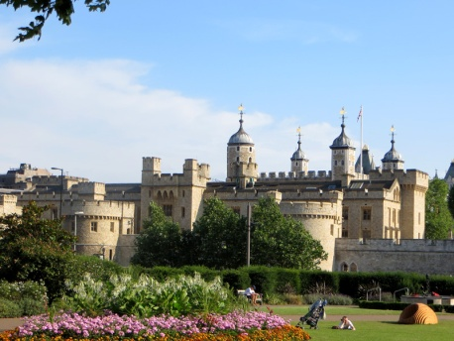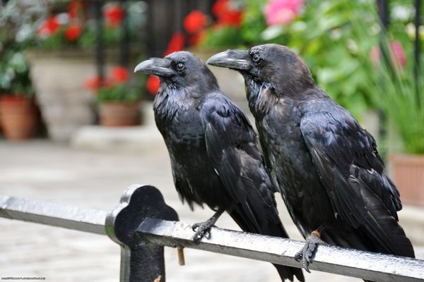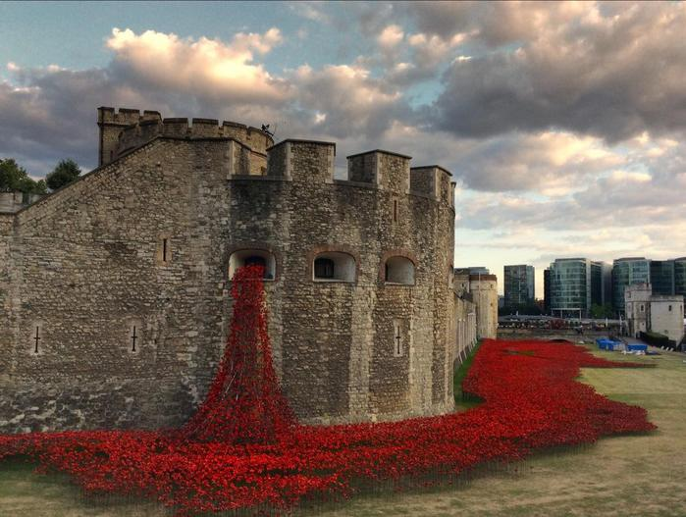
- "Неизвестный и таинственный город" - пешеходная экскурсия по району Сити -финансовому центру британской столицы. Это район банков и мировых корпораций, высоких доходов и больших возможностей. Специалисты со всего мира стремятся попасть в компании, имеющие офисы в лондонском Сити. Однако не стоит забывать, что это – один из старейших районов Лондона, который расположен на месте древних римских поселений. Вам предоставляется возможность увидеть такие архитектурные памятники, как Темпл, Гилдхолл и собор Святого Варфоломея, известные всему миру, в том числе и благодаря мировому бестселлеру Дэна Брауна "Код да Винчи".
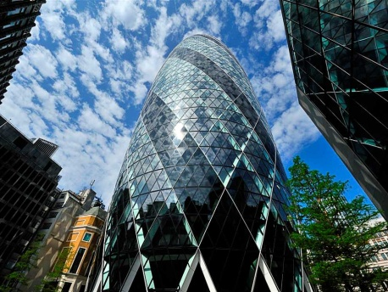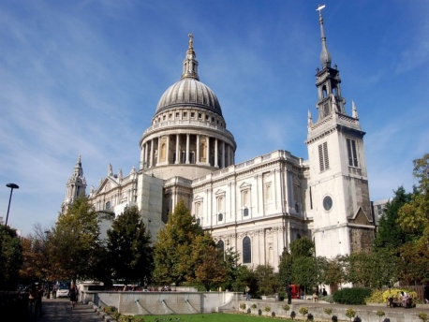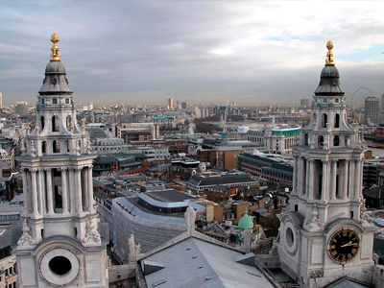
- Британский музей - один из самых крупных музеев мира. Его экспозиция занимает 94 галереи, общая протяжённость которых составляет 4 км. Среди экспонатов Британского музея шедевры искусства Древнего Египта, Междуречья, Античного мира, средневековой Европы.
Вечером за доплату посещение ресторана Бифитер.

7 день Завтрак.
Дополнительные экскурсии:
- экскурсия на катере по Темзе в Гринвич - исторический район Лондона, через который проходит нулевой меридиан. Он находится на правом берегу Темзы. Прогулка на речном катере займет около 40 минут. Этот район входит в число объектов всемирного наследия ЮНЕСКО. Интерес здесь представляют Дом Королевы, здание Королевской обсерватории, Гринвичский парк, последний из сохранившихся в мире быстроходный корабль "Катти Сарк" и т.д. Это место, где удивительным образом воедино слились история старой Англии, консерватизм и современность.
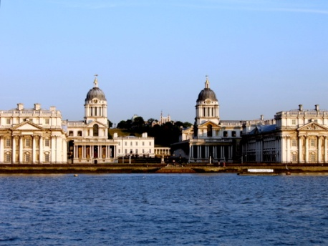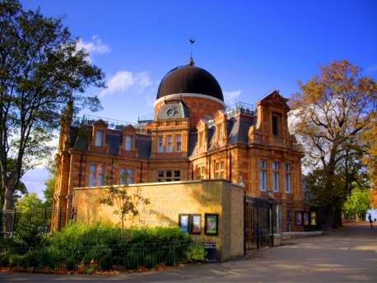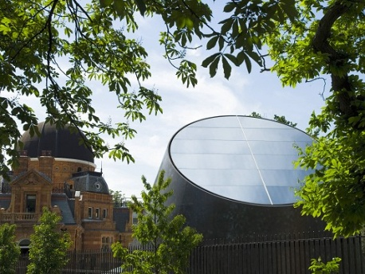
- Национальная картинная галерея была создана в 1824 году по решению британского парламента. Здесь Вы увидите произведения многих светил мирового искусства: Леонардо да Винчи, Тициана, Иеронима Босха, Питера Брейгеля Старшего, Мане, Ренуара, Рубенса, Рембрандта и т.д.
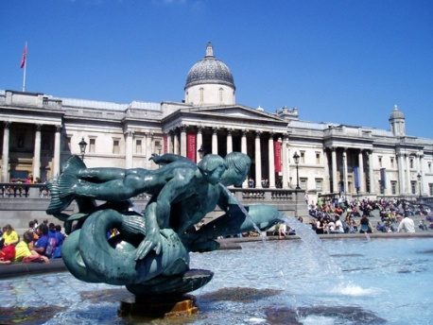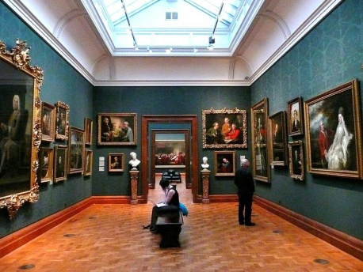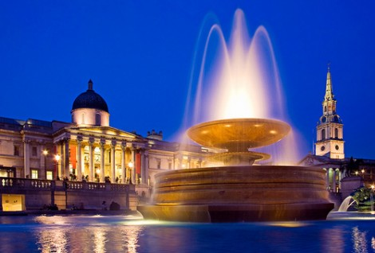
- Ковент Гарден - район театров и масонских тайн. Здесь находится здание Королевской Оперы. Вас ожидает огромный выбор колоритных ресторанов, бистро, кафе, баров, куда непременно заходят зрители до или после спектаклей.
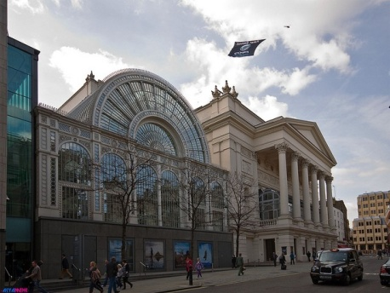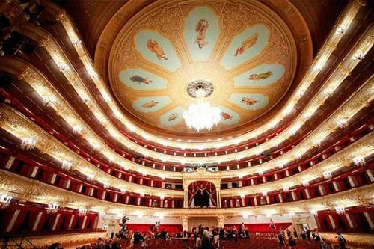

8 день Завтрак. Самостоятельный трансфер в аэропорт (или заказ индивидуального трансфера за доп. плату). Перелет Лондон - Минск.
Стоимость тура на 1 человека - от 780 €

Включено:
- авиаперелет Минск - Лондон - Минск;
- проживание в выбранном Вами отеле (7 ночей);
- питание в отеле;
- медицинская страховка.
Дополнительно:
- виза в Великобританию (стоимость уточняйте у менеджеров компании);
- дополнительные экскурсии;
- трансфер аэропорт - отель - аэропорт;
- личные расходы.

